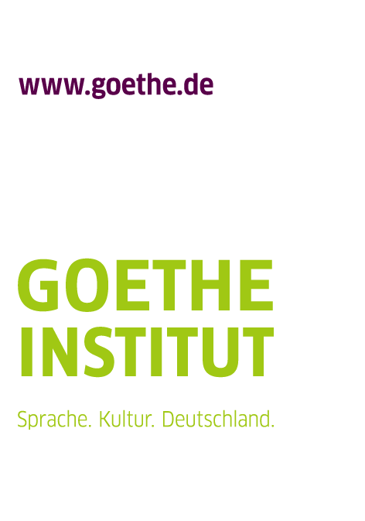

Programme des Goethe-Instituts Russland
zur sprachlichen Förderung der russlanddeutschen Minderheit 2014

Sprachkursstipendien an Sprachlernzentren in Russland

Das Goethe-Institut Russland bietet engagierten VertreterInnen der russlanddeutschen Minderheit und Entscheidungsträgern der russlanddeutschen Organisationen Stipendien für einen Semester- oder Trimesterkurs an einem Sprachlernzentrum in Russland auf gewünschtem GER-Niveau mit dem
Ziel ihr Sprachniveau zu verbessern und sie auf qualifizierende Prüfungen vorzubereiten. Das Stipen-
dium beinhaltet Sprachkurs- und evtl. Prüfungskosten und gilt für den Zeitraum von Feb. – Dez. 2014.

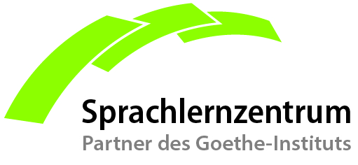 | Sprachlernzentren (SLZ) sind Partner des Goethe-Instituts, die Deutsch-  kurse nach dem Modell und entsprechend den Qualitätsstandards des  Goethe-Instituts in 18 Städten der Russischen Föderation anbieten  www.goethe.de/russland/sprachlernzentren  www.курсы-немецкого-языка.рф
Voraussetzungen für die Bewerbung um ein Stipendium:
• max. Alter: 45 Jahre
• aktive Teilnahme an Projekten der russlanddeutschen Organisationen
• Empfehlungsschreiben

Bewerbung:
Interessenten schicken bis zum 10.01.2014 an das Goethe-Institut Moskau z.Hd. Frau Kvlividze Natascha.Kvlividze@Moskau.goethe.org folgende Unterlagen:
- Das ausgefüllte Bewerbungsformular (s. unter www.goethe.de/russland/minderheit)
2. Eine Empfehlung
- vom Leiter eines Sprachlernzentrums oder einer anderen Partnereinrichtung des GI
- von einem Vertreter des Goethe-Instituts oder einer anderen deutschen Mittlerorganisation
- von einem Vertreter des IVDK, einer russlanddeutschen Organisation oder eines deutschen
Unternehmens in Russland

Stipendienvereinbarung:
Das SLZ bestätigt dem Stipendiaten den Erhalt eines Sprachkursstipendiums des Goethe-Instituts und der Stipendiat erklärt sich mit den Regeln der Stipendienvergabe einverstanden. Diese Vorlage wird vom jeweiligen SLZ und dem Stipendiaten unterschrieben.

Leistungsstipendien:
Bei guten Leistungen im Kurs kann der Stipendiat vom SLZ zu einem Folgestipendium am SLZ
oder an einem Goethe-Institut in Deutschland empfohlen werden.
Das Entscheidungsrecht über die Vergabe von Leistungsstipendien ist dem Goethe-Institut vorbehalten.

Weitere Deutschlernangebote:
Interessenten aus den Orten, in denen es kein SLZ gibt, können ihre Deutschkenntnisse in kombi-
nierten Intensivsprachkursen verbessern, die vom Goethe-Institut Russland und vom IVDK in
Kooperation angeboten werden. Die Bewerbungen sind bis zum 10.01.2014 an den IVDK
z.Hd. Frau Tscherepanowa spko@ivdk.ru

Es werden keine Stipendien für Sprachkurse an den Goethe-Instituten Moskau und Petersburg gewährt.

Informationen und Kontakte unter: www.goethe.de/russland/minderheit

